
FEDERACIÓN SANTAFESINA DE NATACIÓN
1° de Mayo 1637 - Tel/Fax: (0342) 4598826 - fesana@arnetbiz.com.ar

Santa Fe, 9 de febrero de 2009.

CIRCULAR N°: 130

DE FESANA
A TODAS LAS AFILIADAS

Nos dirigimos a Ustedes a fin de informarles que de acuerdo a la Resolución del Interventor el Campeonato de Aguas Abiertas Master, se llevará a cabo el 1 de marzo del corriente año.

Así mismo informarles que la carrera de Aguas Abiertas por el Campeonato Argentino a llevarse a cabo en Mar del Plata será el 7 de marzo de 2009.

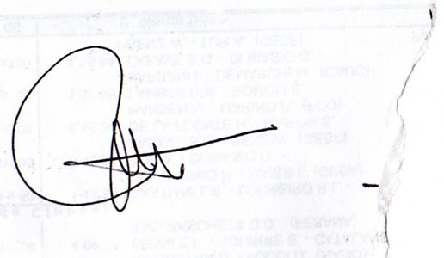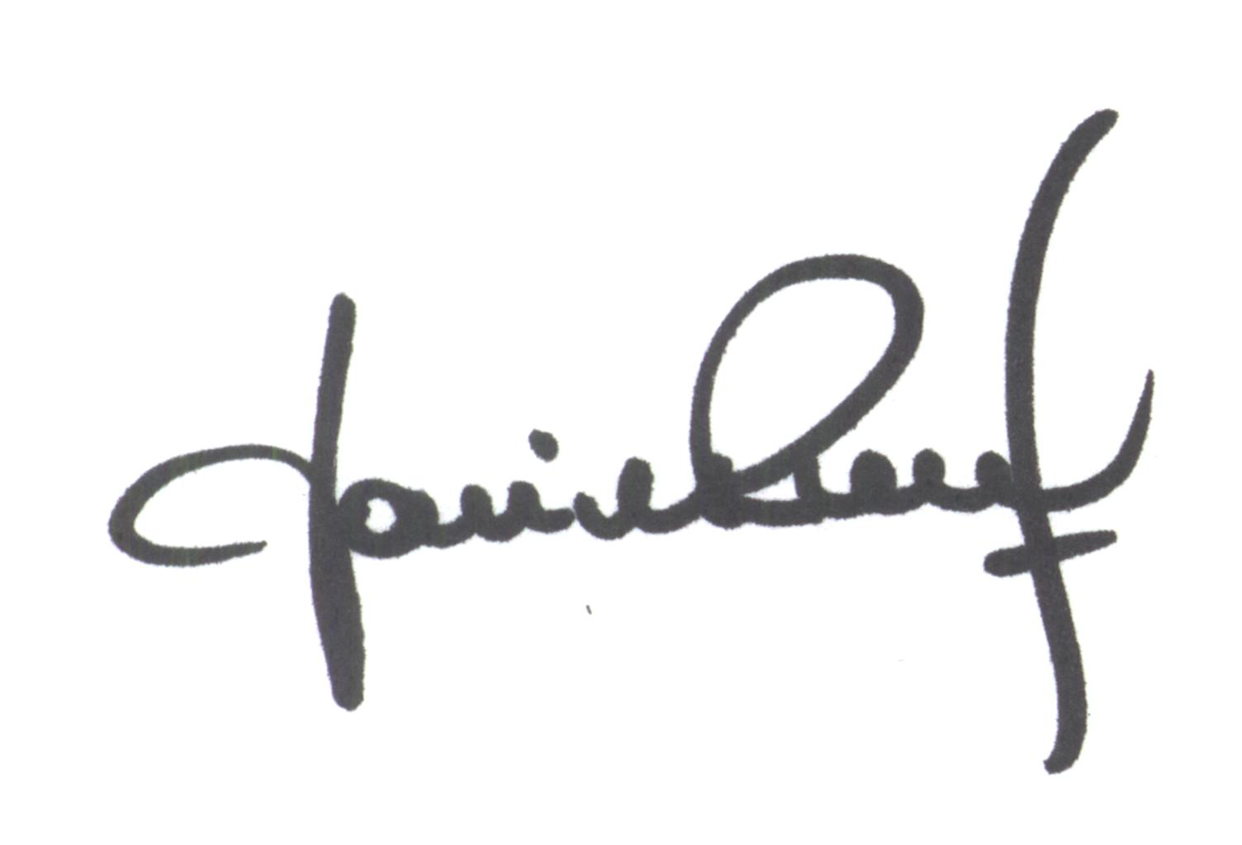
María de Huerto BERTOLI Yanina PRIMON
Secretaria Presidenta

